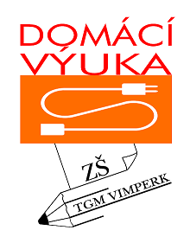Domácí příprava č. 8 NJ 8. třídy od 31.05 poslední
Opište si do slovníčků slovíčka 7. lekce z PS na str. 67., také slovíčka 8 lekce str. 75
Zopakujte si číslovky od 1-20. V učebnici na str. 69 si do sešitu opište cv. 3 číslovky do 100.
Dále se naučíme napsat pozvánku na narozeninovou párty.
Zde máte vzorovou, vy vytvořte svou a pošlete mi pozvánku na párty na mail do 8.6.
Vzor:
EINLADUNG´= pozvánka
Liebe Sussi, ich habe Geburstag. Wir feiern am 15.Juli um 17:00 Uhr im Pizzeria Marco.
Ich freue mich auf dich! Komm pünktlich!
Milá Sussi, mám narozeniny. Slavíme 15.7 od 17:00 v pizzerii. Těším se na tebe, přijď přesně!

Gramatika: naučíme se říci, kde se nacházíme. Kde se pojí se 3. pádem, kde=wo
Např. Kde jsi? Wo bist du? Já jsem ve škole. Ich bin in der Schule.
Já jsem v parku . Ich bin in dem Park.
Takže: der=dem, das=dem, die=der

Der Park v parku in dem Park….im Park
Die Schule ve škole in der Schule
Das Restaurant ve restauraci in dem Restaurant im Restaurant

Vystřihnout a vlepit do sešitu!!!
Přeložte a pošlete na můj mail do 8.6.
Já jsem ve škole………………………………………………………..
Já bydlím ve městě…………………………………………………
Jsi v hotelu?...................................................
My jsme v obchodě……………………………………………..
My pracujeme doma( zu Hause)………………………………………………….
Oni jsou v kině…………………………………………………………………………….
Já sedím v parku……………………………………………………………………..
Petr je v divadle……………………………………………………………………….
WIE SPÄT IST ES? KOLIK JE HODIN?
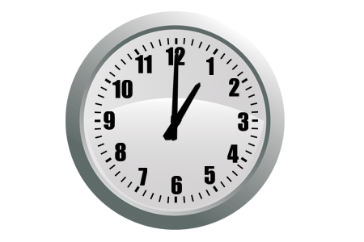Es ist eins Uhr. Je jedna hodina.
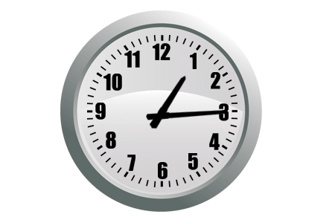Est ist Viertel zwei. Je čtvrt na dvě.
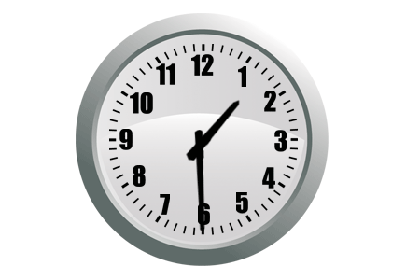Es ist halb zwei. Je půl druhé.
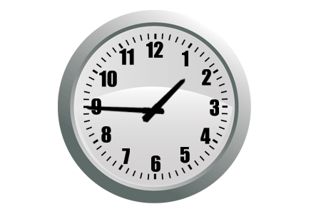Es ist drei Viertel zwei.Je třičtvrtě na dvě.

Čas vyjádříme v NJ několika způsoby, probereme všechny možnosti na konferenční hodině. Prozatím si toto nalepte do sešitu.

Seznámíme se s prvním způsobovým slovesem, pomocí kterého vyjádříme, že něco chceme. Všimněte si, že 1. a 3. osoba mají stejnou koncovku!!! Nalepte si do sešitu:

Ich möchte chtěl bych wir möchten my bychom chtěli
Du möchtest chtěl bys ihr möchtet vy byste chtěli
Er, sie, es möchte on by chtěl… sie möchten oni by chtěli

Cvičení v pracovním sešitě:
Opakovací test č. 6 na str.57 a 58 uděláme na hodině, bude to příprava na test 6.
Vy vypracujte: str.60 cv. 1 složte slova správně, Str. 60 cv. 2 spojte správně . str. 60 cv.5 zapište čísly, str. 61 cv. 8 zapište čas čísly. Nápověda:
Je pět minut po druhé: es ist fünf nach zwei, je za deset minut dvě= es ist zehn vor zwei
Dále str. 61 cv. 9 zapište časové údaje.
Najděte si názvy měsíců v roce :
Leden…………………únor………………..březen………………..duben…………………….květen…………….červen……………červenec…………………srpen………………….září……………………říjen………………………………………….listopad………………….prosinec…………………………………………
Vypracujte v PS str. 62 cv. 12: napiš měsíce ve správném pořadí a cv. 13 a)b)
Str. 62 cv. +č: doplňte měsíc, který patří do ročního období
Str. 62 cv. 15a opět doplňte měsíce
Str. 62 cv. 15b doplň podle vzoru, kdy mají členové rodiny narozeniny
Str. 62 cv. 15c doplň roční období: jaro der Frühling, léto der Sommer, podzim Der Herbst, zima der Winter
Vše odešlete na můj mail do 8.6. Vše zašlete najednou v jednom emailu, děkuji
DEUTSCH MACHT SPASS

